《电力电子技术》习题及解答

第1章 思考题与习题
1.1晶闸管的导通条件是什么? 导通后流过晶闸管的电流和负载上的电压由什么决定?
答：晶闸管的导通条件是：晶闸管阳极和阳极间施加正向电压，并在门极和阳极间施加正向触发电压和电流（或脉冲）。
导通后流过晶闸管的电流由负载阻抗决定，负载上电压由输入阳极电压U_{A}决定。
1.2晶闸管的关断条件是什么? 如何实现? 晶闸管处于阻断状态时其两端的电压大小由什么决定?
答：晶闸管的关断条件是：要使晶闸管由正向导通状态转变为阻断状态，可采用阳极电压反向使阳极电流I_{A}减小，I_{A}下降到维持电流I_{H}以下时，晶闸管内部建立的正反馈无法进行。进而实现晶闸管的关断，其两端电压大小由电源电压U_{A}决定。
1.3温度升高时，晶闸管的触发电流、正反向漏电流、维持电流以及正向转折电压和反向击穿电压如何变化？
答：温度升高时，晶闸管的触发电流随温度升高而减小，正反向漏电流随温度升高而增大，维持电流I_{H}会减小，正向转折电压和反向击穿电压随温度升高而减小。
1.4晶闸管的非正常导通方式有哪几种？
答：非正常导通方式有：(1) I_{g}=0，阳极电压升高至相当高的数值；(1) 阳极电压上升率du/dt过高；(3) 结温过高。
1.5请简述晶闸管的关断时间定义。
答：晶闸管从正向阳极电流下降为零到它恢复正向阻断能力所需的这段时间称为关断时间。即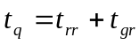。
1.6试说明晶闸管有哪些派生器件？
答：快速晶闸管、双向晶闸管、逆导晶闸管、光控晶闸管等。
1.7请简述光控晶闸管的有关特征。
答：光控晶闸管是在普通晶闸管的门极区集成了一个光电二极管，在光的照射下，光电二极管电流增加，此电流便可作为门极电触发电流使晶闸管开通。主要用于高压大功率场合。
1.8型号为KP100-3，维持电流I_{H}=4mA的晶闸管，使用在图题1.8所示电路中是否合理，为什么?(暂不考虑电压电流裕量)
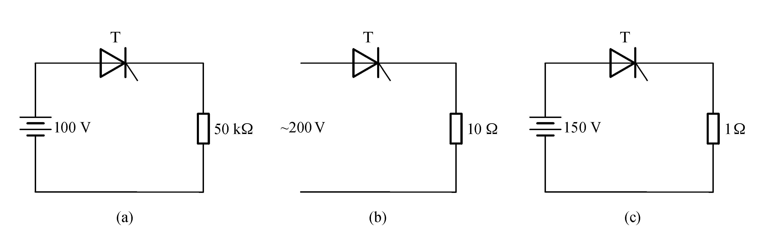
图题1.8
答：（a）因为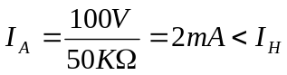，所以不合理。
(b) 因为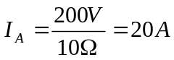, KP100的电流额定值为100Ａ，裕量达５倍，太大了。
（c）因为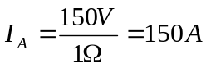，大于额定值，所以不合理。
1.9 图题1.9中实线部分表示流过晶闸管的电流波形，其最大值均为I_{m}，试计算各图的电流平均值．电流有效值和波形系数。
解：图(a)： I_{T(AV})=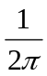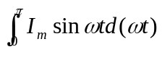=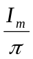
I_{T}=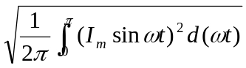=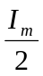
K_{f}=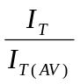=1.57
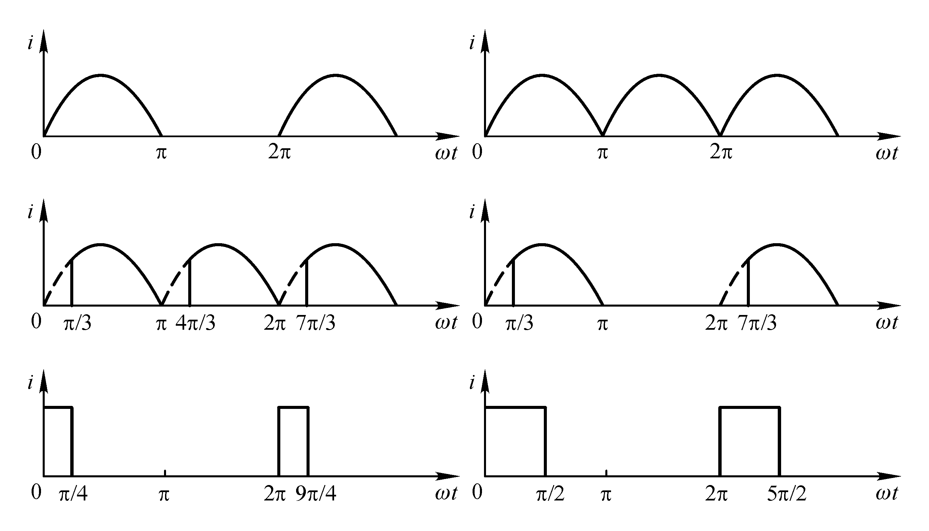
图题1．9
图(b)： I_{T(AV})=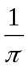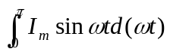= 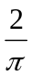I_{m}
I_{T}=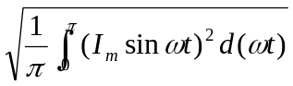=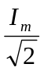
K_{f}==1.11
图(c)： I_{T(AV})=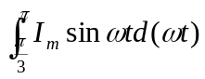= 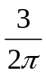I_{m}
I_{T}=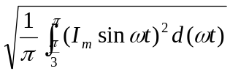= I_{m}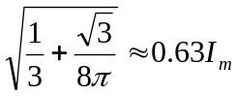
K_{f}==1.26
图(d)： I_{T(AV})==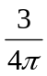I_{m}
I_{T}=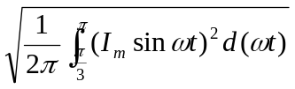= I_{m}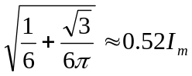
K_{f}==1.78
图(e)： I_{T(AV})=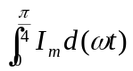=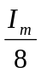
I_{T}=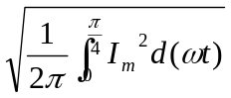=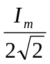
K_{f}==2.83
图(f)： I_{T(AV})=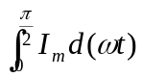=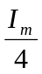
I_{T}=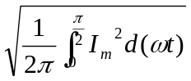=
K_{f}==2
1.10上题中，如不考虑安全裕量，问额定电流100A的晶闸管允许流过的平均电流分别是多少?
解：(a)图波形系数为1.57，则有： 1.57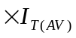=1.57100A , I_{T(AV)} = 100 A
(b)图波形系数为1.11，则有： 1.11=1.57100A , I_{T(AV)}=141.4A
(c)图波形系数为1.26，则有： 1.26=1.57100A , I_{T(AV)}=124.6A
(d)图波形系数为1.78，则有： 1.78=1.57100A , I_{T(AV)}=88.2A
(e)图波形系数为2.83，则有： 2.83=1.57100A, I_{T(AV)}=55.5A
(f)图波形系数为2，则有： 2=1.57100A , I_{T(AV)}=78.5A
1.11某晶闸管型号规格为KP200-8D，试问型号规格代表什么意义?
解：KP代表普通型晶闸管，200代表其晶闸管的额定电流为200A，8代表晶闸管的正反向峰值电压为800V，D代表通态平均压降为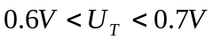。
1.12如图题1.12所示，试画出负载R_{d}上的电压波形(不考虑管子的导通压降)。
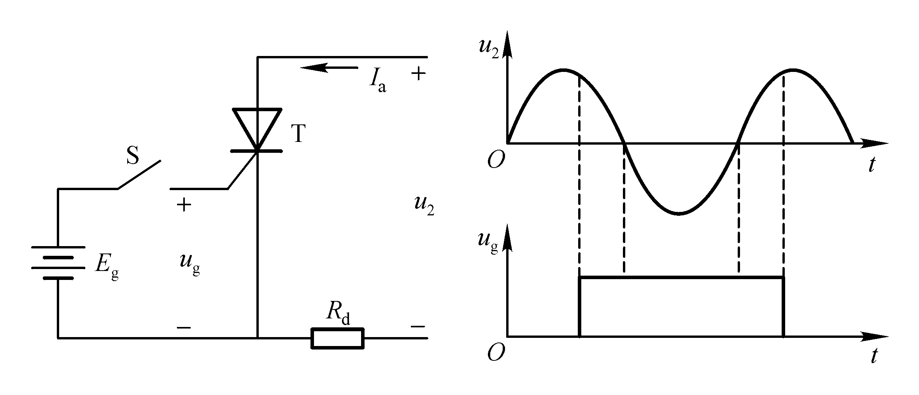
图题1.12
解：其波形如下图所示：
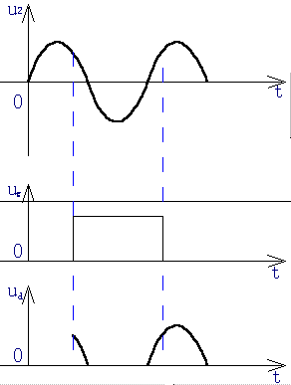
1.13在图题1.13中，若要使用单次脉冲触发晶闸管T导通，门极触发信号（触发电压为脉冲）的宽度最小应为多少微秒（设晶闸管的擎住电流I_{L}=15mA）？
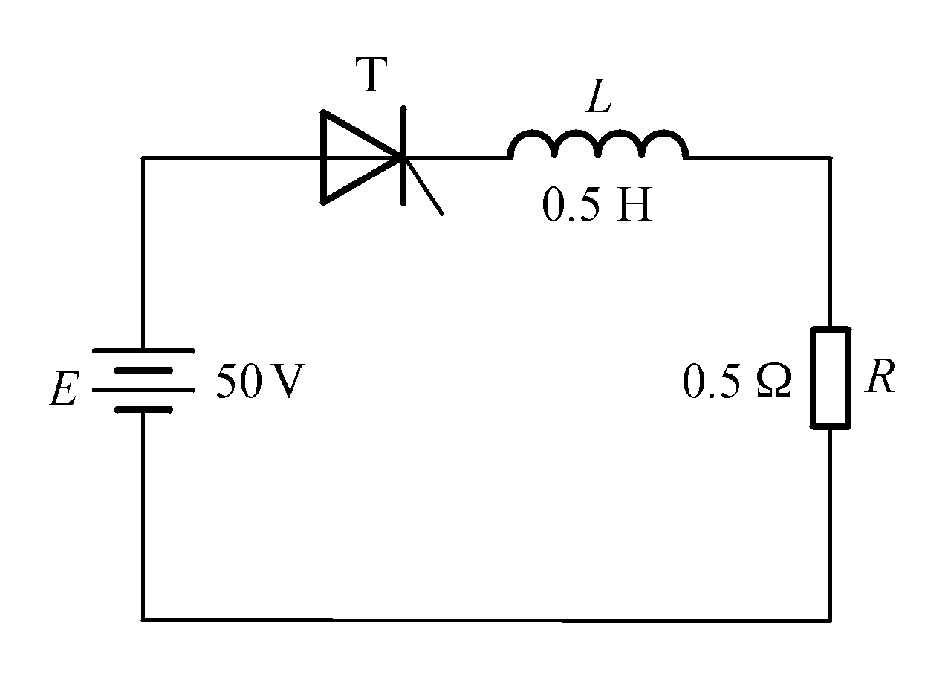
图题1.13
解：由题意可得晶闸管导通时的回路方程：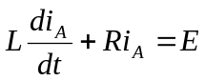
可解得 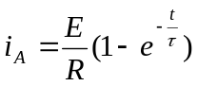， =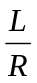=1
要维维持持晶闸管导通，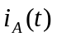必须在擎住电流I_{L}以上，即
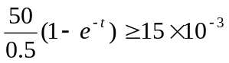
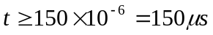， 所以脉冲宽度必须大于150µs。
1.14单相正弦交流电源，晶闸管和负载电阻串联如图题1.14所示，交流电源电压有效值为220V。
(1)考虑安全余量，应如何选取晶闸管的额定电压？
(2)若当电流的波形系数为K_{f}=2.22时，通过晶闸管的有效电流为100A，考虑晶闸管的安全余量，应如何选择晶闸管的额定电流？
解：（1）考虑安全余量, 取实际工作电压的2倍
U_{T}=2202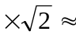622V, 取600V
（2）因为K_{f}=2.22, 取两倍的裕量，则：
2I_{T(AV)}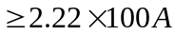
得： I_{T(AV)}=111(A) 取100A。
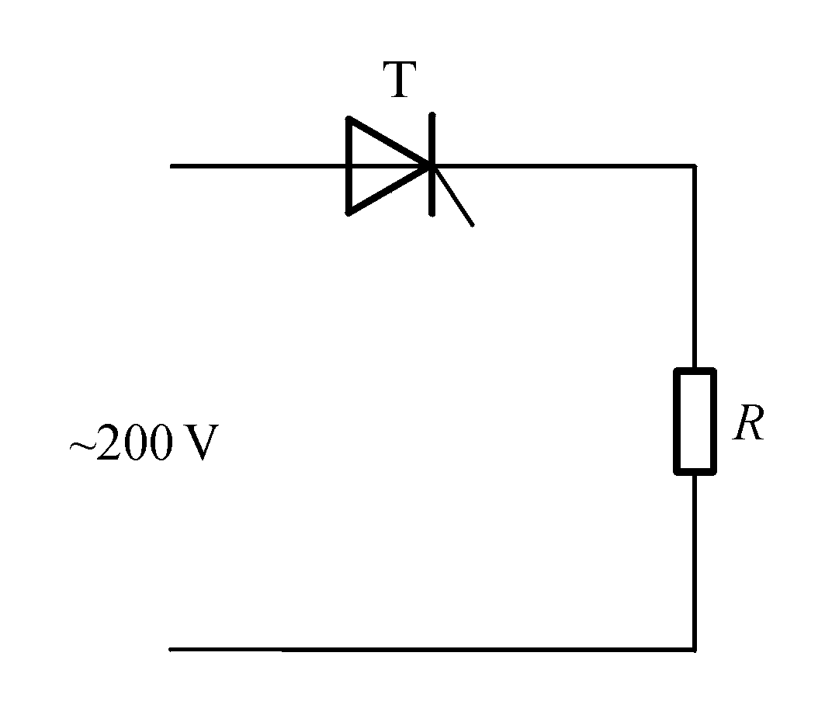
图题1.14
1.15 什么叫GTR的一次击穿?什么叫GTR的二次击穿?
答：处于工作状态的GTR，当其集电极反偏电压U_{CE}渐增大电压定额BU_{CEO}时，集电极电流I_{C}急剧增大（雪崩击穿），但此时集电极的电压基本保持不变，这叫一次击穿。
发生一次击穿时，如果继续增大U_{CE}，又不限制I_{C}，I_{C}上升到临界值时，U_{CE}突然下降，而I_{C}继续增大（负载效应），这个现象称为二次击穿。
1.16怎样确定GTR的安全工作区SOA?
答：安全工作区是指在输出特性曲线图上GTR能够安全运行的电流、电压的极限范围。按基极偏量分类可分为：正偏安全工作区FBSOA和反偏安全工作区RBSOA。正偏工作区又叫开通工作区，它是基极正向偏量条件下由GTR的最大允许集电极功耗P_{CM}以及二次击穿功率P_{SB}，I_{CM}，BU_{CEO}四条限制线所围成的区域。反偏安全工作区又称为GTR的关断安全工作区，它表示在反向偏置状态下GTR关断过程中电压U_{CE}，电流I_{C}限制界线所围成的区域。
1.17 GTR对基极驱动电路的要求是什么？
答：要求如下：
（1）提供合适的正反向基流以保证GTR可靠导通与关断，
（2）实现主电路与控制电路隔离，
（3）自动保护功能，以便在故障发生时快速自动切除驱动信号避免损坏GTR。
（4）电路尽可能简单，工作稳定可靠，抗干扰能力强。
1.18在大功率GTR组成的开关电路中为什么要加缓冲电路?
答：缓冲电路可以使GTR在开通中的集电极电流缓升，关断中的集电极电压缓升，避免了GTR同时承受高电压、大电流。另一方面，缓冲电路也可以使GTR的集电极电压变化率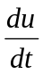和集电极电流变化率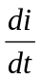得到有效值抑制，减小开关损耗和防止高压击穿和硅片局部过热熔通而损坏GTR。
1.19与GTR相比功率MOS管有何优缺点?
答：GTR是电流型器件，功率MOS是电压型器件，与GTR相比，功率MOS管的工作速度快，开关频率高，驱动功率小且驱动电路简单，无二次击穿问题，安全工作区宽，并且输入阻抗可达几十兆欧。
但功率MOS的缺点有：电流容量低，承受反向电压小。
1.20从结构上讲，功率MOS管与VDMOS管有何区别?
答：功率MOS采用水平结构，器件的源极S，栅极G和漏极D均被置于硅片的一侧，通态电阻大，性能差，硅片利用率低。VDMOS采用二次扩散形式的P形区的N⁺型区在硅片表面的结深之差来形成极短的、可精确控制的沟道长度（1~3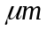）、制成垂直导电结构可以直接装漏极、电流容量大、集成度高。
1.21试说明VDMOS的安全工作区。
答：VDMOS的安全工作区分为：（1）正向偏置安全工作区，由漏电源通态电阻限制线，最大漏极电流限制线，最大功耗限制线，最大漏源电压限制线构成。（2）开关安全工作区：由最大峰值漏极电流I_{CM}，最大漏源击穿电压BU_{DS}最高结温I_{JM}所决定。（3）换向安全工作区：换向速度一定时，由漏极正向电压U_{DS}和二极管的正向电流的安全运行极限值I_{FM}决定。
1.22试简述功率场效应管在应用中的注意事项。
答：（1）过电流保护，（2）过电压保护，（3）过热保护，（4）防静电。
1.23与GTR、VDMOS相比，IGBT管有何特点?
答：IGBT的开关速度快，其开关时间是同容量GTR的1/10，IGBT电流容量大，是同容量MOS的10倍；与VDMOS、GTR相比，IGBT的耐压可以做得很高，最大允许电压U_{CEM}可达4500V，IGBT的最高允许结温T_{JM}为150℃，而且IGBT的通态压降在室温和最高结温之间变化很小，具有良好的温度特性；通态压降是同一耐压规格VDMOS的1/10，输入阻抗与MOS同。
1.24下表给出了1200V和不同等级电流容量IGBT管的栅极电阻推荐值。试说明为什么随着电流容量的增大，栅极电阻值相应减小？
电流容量／A | 25 | 50 | 75 | 100 | 150 | 200 | 300
栅极电阻／Ω | 50 | 25 | 15 | 12 | 8.2 | 5 | 3.3
答：对一定值的集电极电流，栅极电阻增大栅极电路的时间常数相应增大，关断时栅压下降到关断门限电压的时间变长，于是IGBT的关断损耗增大。因此，随着电流容量的增大，为了减小关断损耗，栅极电阻值相应减小。应当注意的是，太小的栅极电阻会使关断过程电压变化加剧，在损耗允许的情况下，栅极电阻不使用宜太小。
1.25在SCR、GTR、IGBT、GTO、MOSFET、IGCT及MCT器件中，哪些器件可以承受反向电压？哪些可以用作静态交流开关？
答：SCR、GTR、IGBT、GTO、MCT都可承受反向电压。SCR可以用作静态开关。
1.26试说明有关功率MOSFET驱动电路的特点。
答：功率MOSFET驱动电路的特点是：输入阻抗高，所需驱动功率小，驱动电路简单，工作频率高。
1.27试述静电感应晶体管SIT的结构特点。
答：SIT采用垂直导电结构，沟道短而宽，适合于高电压，大电流的场合，其漏极电流具有负温度系数，可避免因温度升高而引起的恶性循环漏极电流通路上不存在PN结，一般不会发生热不稳定性和二次击穿现象，其安全工作区范围较宽,关断它需加10V的负栅极偏压U_{GS} ,使其导通，可以加5~6V的正栅偏压+U_{GS}，以降低器件的通态压降。
1.28试述静电感应晶闸管SITH的结构特点。
答：其结构在SIT的结构上再增加一个P⁺层形成了无胞结构。SITH的电导调制作用使它比SIT的通态电阻小，通态压降低，通态电流大，但因器件内有大量的存储电荷，其关断时间比SIT要慢，工作频率低。
1.29试述MOS控制晶闸管MCT的特点和使用范围。
答：MCT具有高电压，大电流，高载流密度，低通态压的特点，其通态压降只有ＧＴＲ的１／３左右，硅片的单位面积连续电流密度在各种器件中是最高的，另外，ＭＣＴ可承受极高的di/dt和du/dt。使得其保护电路简化，ＭＣＴ的开关速度超过ＧＴＲ，且开关损耗也小。
1.30缓冲电路的作用是什么？关断缓冲与开通缓冲在电路形式上有何区别，各自的功能是什么？
答：缓冲电路的作用是抑制电力电子器件的内因过电压du/dt或者过电流di/dt,减少器件的开关损耗。缓冲电路分为关断缓冲电路和开通缓冲电路。关断缓冲电路是对du/dt抑制的电路，用于抑制器件的关断过电压和换相过电压，抑制du/dt，减小关断损耗。开通缓冲电路是对di/dt抑制的电路，用于抑制器件开通时的电流过冲和di/dt，减小器件的开通损耗。

第2章 思考题与习题
2.1 什么是整流？它与逆变有何区别？
答：整流就是把交流电能转换成直流电能，而将直流转换为交流电能称为逆变，它是对应于整流的逆向过程。
2.2 单相半波可控整流电路中，如果：
- 晶闸管门极不加触发脉冲；
- 晶闸管内部短路；
- 晶闸管内部断开；
试分析上述三种情况负载两端电压u_{d}和晶闸管两端电压u_{T}的波形。
答：（1）负载两端电压为0，晶闸管上电压波形与U₂相同；
（2）负载两端电压为U₂，晶闸管上的电压为0；
（3）负载两端电压为0，晶闸管上的电压为U₂。
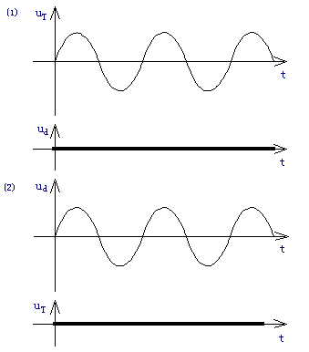
2.3某单相全控桥式整流电路给电阻性负载和大电感负载供电，在流过负载电流平均值相同的情况下，哪一种负载的晶闸管额定电流应选择大一些?
答：带大电感负载的晶闸管额定电流应选择小一些。由于具有电感，当其电流增大时，在电感上会产生感应电动势，抑制电流增加。电阻性负载时整流输出电流的峰值大些，在流过负载电流平均值相同的情况下，为防此时管子烧坏，应选择额定电流大一些的管子。
2.4某电阻性负载的单相半控桥式整流电路，若其中一只晶闸管的阳、阴极之间被烧断，试画出整流二极管、晶闸管两端和负载电阻两端的电压波形。
解：设α=0，T₂被烧坏，如下图：
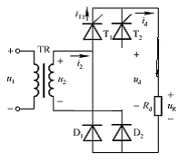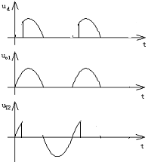
2.5相控整流电路带电阻性负载时，负载电阻上的U_{d}与I_{d}的乘积是否等于负载有功功率，为什么?带大电感负载时，负载电阻R_{d}上的U_{d}与I_{d}的乘积是否等于负载有功功率，为什么?
答：相控整流电路带电阻性负载时，负载电阻上的平均功率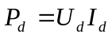不等于负载有功功率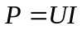。因为负载上的电压、电流是非正弦波，除了直流U_{d}与I_{d}外还有谐波分量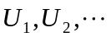和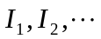，负载上有功功率为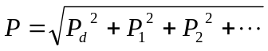>。
相控整流电路带大电感负载时，虽然U_{d}存在谐波，但电流是恒定的直流，故负载电阻R_{d}上的U_{d}与I_{d}的乘积等于负载有功功率。
2.6某电阻性负载要求0~24V直流电压，最大负载电流I_{d}=30A，如采用由220V交流直接供电和由变压器降压到60V供电的单相半波相控整流电路，是否两种方案都能满足要求?试比较两种供电方案的晶闸管的导通角、额定电压、额定电流、电路的功率因数及对电源容量的要求。
解：采用由220V交流直接供电当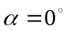时：
U_{do}=0.45U₂=0.45220 =99V
由变压器降压到60V供电当时：
U_{d}=0.45U₂=0.4560 =27V
因此，只要调节 都可以满足输出0~24V直流电压要求。
(1) 采用由220V交流直接供电时：
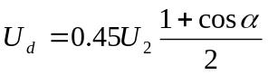，
U_{d}==24V时 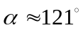 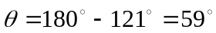
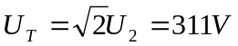
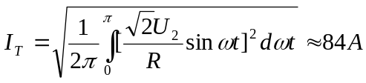
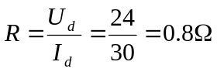
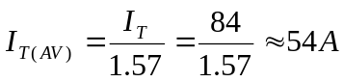
取2倍安全裕量，晶闸管的额定电压、额定电流分别为622V和108A。
电源提供有功功率 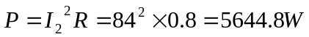
电源提供视在功率 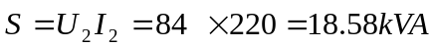
电源侧功率因数 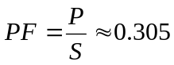
(2) 采用变压器降压到60V供电：
，
U_{d}==24V时 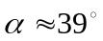, 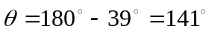
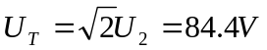
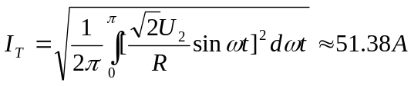
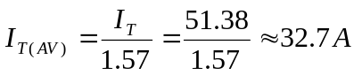
取2倍安全裕量，晶闸管的额定电压、额定电流分别为168.8V和65.4A。
变压器二次侧有功功率 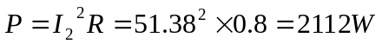
变压器二次侧视在功率 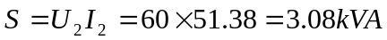
电源侧功率因数 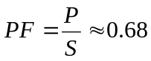
2.7某电阻性负载，R_{d}=50Ω,要求U_{d}在0~600V可调，试用单相半波和单相全控桥两种整流电路来供给，分别计算：
- 晶闸管额定电压、电流值；
- 连接负载的导线截面积(导线允许电流密度j=6A／mm²)；
- 负载电阻上消耗的最大功率。
解：（1）单相半波时,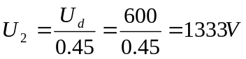,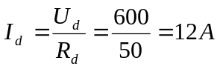
晶闸管的最大电流有效值 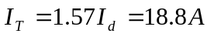
晶闸管额定电流为 I_{T(AV)}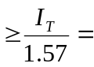12(A)
晶闸管承受最大电压为 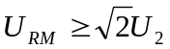=1885V
取2倍安全裕量，晶闸管的额定电压、额定电流分别为4000V和30A。
所选导线截面积为 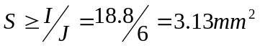
负载电阻上最大功率 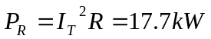
（2）单相全控桥时,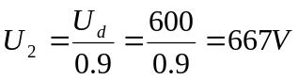,
负载电流有效值 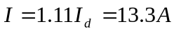 (K_{f}=1.11)
晶闸管的额定电流为 I_{T(AV)}6(A) I_{T}=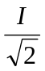
晶闸管承受最大电压为 =1885V
取2倍安全裕量，晶闸管的额定电压、额定电流分别为4000V和20A。
所选导线截面积为 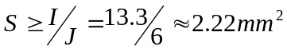
负载电阻上最大功率 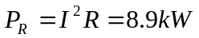
2.8 整流变压器二次侧中间抽头的双半波相控整流电路如图题2.8所示。
    - 说明整流变压器有无直流磁化问题?
    - 分别画出电阻性负载和大电感负载在α=60°时的输出电压U_{d}、电流i_{d}的波形，比较与单相全控桥式整流电路是否相同。若已知U₂=220V，分别计算其输出直流电压值U_{d}。
（3）画出电阻性负载α=60°时晶闸管两端的电压u_{T}波形，说明该电路晶闸管承受的最大反向电压为多少?
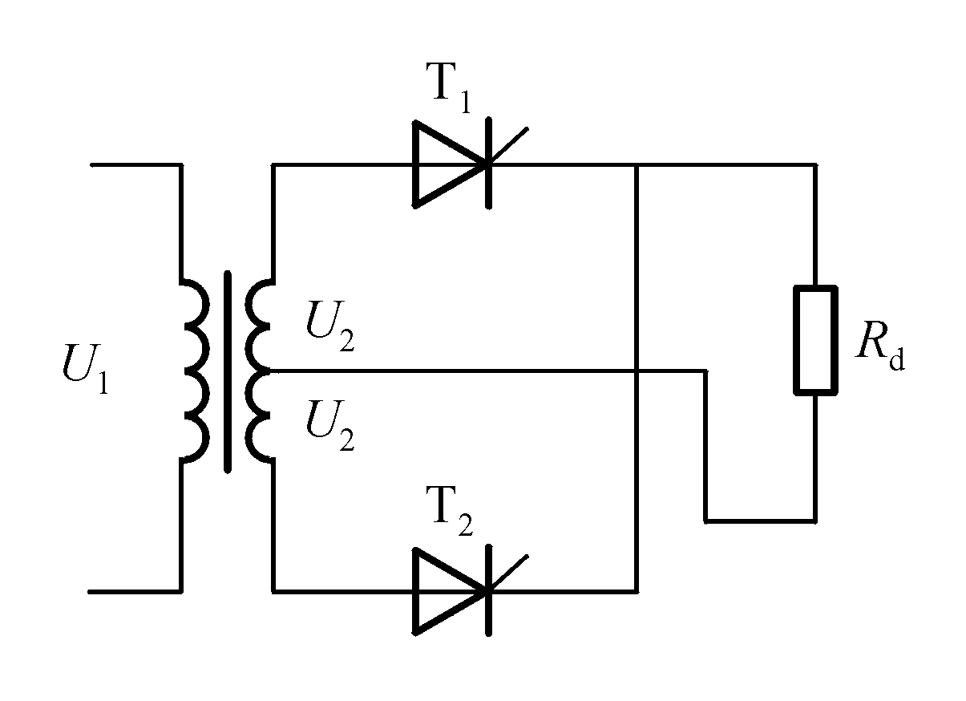
图题2.8
解：（1）因为在一个周期内变压器磁通增量为零，所以没有直流磁化。
（2）其波形如下图所示，与单相全控桥式整流电路相同。
电阻性负载： 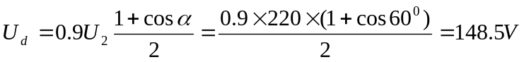
感性负载： 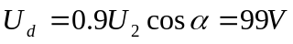
(3)其波形如下图所示，晶闸管承受的最大反向电压为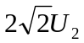。
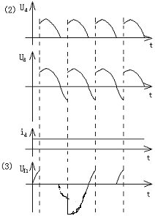
2.9带电阻性负载三相半波相控整流电路，如触发脉冲左移到自然换流点之前15°处，分析电路工作情况，画出触发脉冲宽度分别为10°和20°时负载两端的电压 u_{d}波形。
解：三相半波相控整流电路触发脉冲的的最早触发时刻在自然换流点，如触发脉冲左移到自然换流点之前15°处，触发脉冲宽度为10°时，不能触发晶闸管， u_{d}=0。触发脉冲宽度为15°时，能触发晶闸管，其波形图相当于α=0°时的波形。
2.10 三相半波相控整流电路带大电感负载，R_{d}=10Ω，相电压有效值U₂=220V。求α=45°时负载直流电压U_{d}、流过晶闸管的平均电流I_{dT}和有效电流I_{T}，画出u_{d}、i_{T2}、u_{T3}的波形。
解：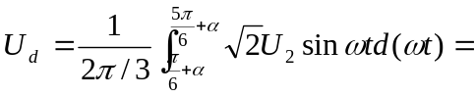1.17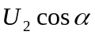
因为：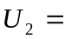220V ，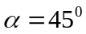
U_{d}=1.17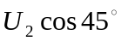=182V
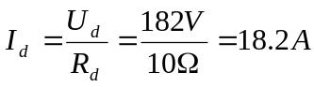
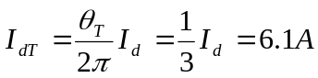
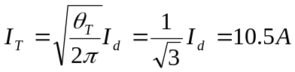
u_{d}、i_{T2}、u_{T3}波形图如下所示：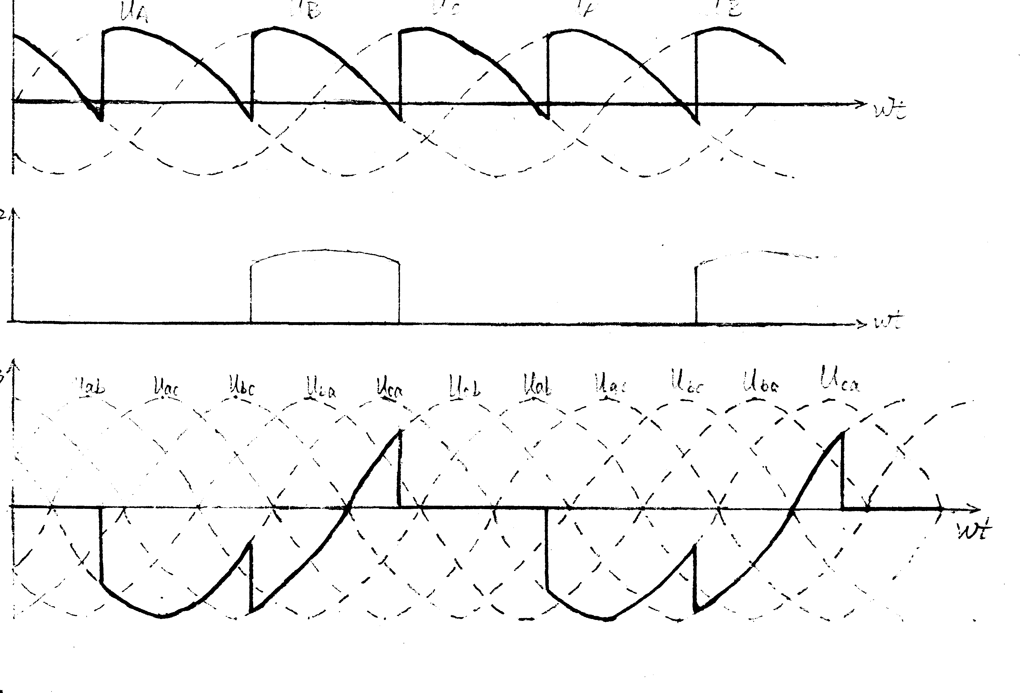
2.11 在图题2.11所示电路中，当α=60°时，画出下列故障情况下的u_{d}波形。
- 熔断器1FU熔断。
(2) 熔断器2FU熔断。
(3) 熔断器2FU、3FU同时熔断。
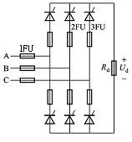
图题2.11
解：这三种情况下的波形图如下所示：
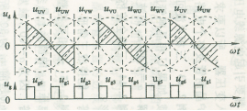
(a)
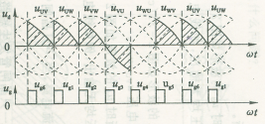
(b)
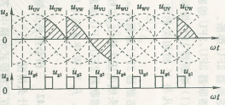
(c)
2.12现有单相半波、单相桥式、三相半波三种整流电路带电阻性负载，负载电流I_{d}都是40A，问流过与晶闸管串联的熔断器的平均电流、有效电流各为多大?
解：设
单相半波：I_{dT}=I_{d}=40A
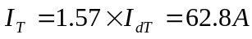 (K_{f}=1.57)
单相桥式：I_{dT}=I_{d}=20A
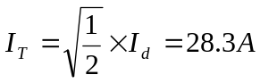
三相半波：I_{dT}=I_{d}=13.3A
当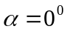时 U_{d}=1.17U U=U_{d}/1.17
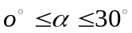时 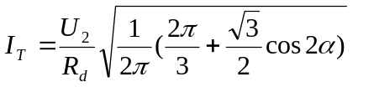
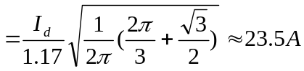
2.13三相全控桥式整流电路带大电感负载，负载电阻R_{d}=4Ω，要求U_{d}从0~220V之间变化。试求：
(1)不考虑控制角裕量时，整流变压器二次线电压。
(2)计算晶闸管电压、电流值，如电压、电流取2倍裕量，选择晶闸管型号。
解：（1）因为U_{d}=2.34U；不考虑控制角裕量，时
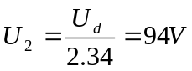
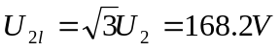
（2）晶闸管承受最大电压为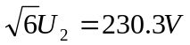
取2倍的裕量,U_{RM}=460.6V
晶闸管承受的平均电流为I_{dT}=I_{d}
又因为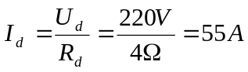
所以I_{dT}=18.33A，取2倍的裕量I_{dTmax}=36.67(A)
选择KP50—5的晶闸管。
2.14单结晶体管触发电路中，作为U_{bb}的削波稳压管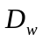两端如并接滤波电容，电路能否正常工作?如稳压管损坏断开，电路又会出现什么情况?
答：在稳压管两端如并接滤波电容后，电路能否正常工作。如稳压管损坏断开，单结晶体管上峰值电压太高，不利于单结晶体管工作。
2.15 三相半波相控整流电路带电动机负载并串入足够大的电抗器，相电压有效值U₂=220V，电动机负载电流为40A，负载回路总电阻为0.2Ω，求当α=60°时流过晶闸管的电流平均值与有效值、电动机的反电势。
解：电流平均值为：I_{dT}=I_{d}=40/3=13.3
电流有效值为：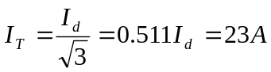
设电动机的反电势为E_{D}，则回路方程为：
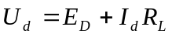
而 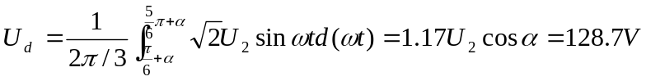
所以 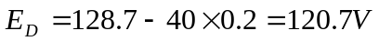
2.16三相全控桥电路带串联L_{d}的电动机负载，已知变压器二次电压为100V，变压器每相绕组折合到二次侧的漏感L₁为100μH，负载电流为150A，求：
(1)由于漏抗引起的换相压降；
(2)该压降所对应整流装置的等效内阻及α=0°时的换相重叠角。
解：(1) 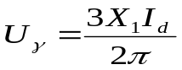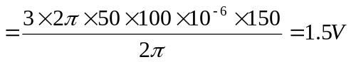
(2) 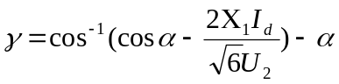
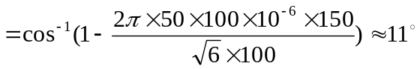
等效内阻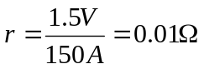
2.17 晶闸管装置中不采用过电压、过电流保护，选用较高电压和电流等级的晶闸管行不行?
答：晶闸管装置中必须采用过电压、过电流保护，而不能用高电压、高电流的晶闸管代替，因为在电感性负载装置中，晶闸管在开关断过程中，可能会出现过冲阳极电压，此时极易损坏晶闸管。当未采取过电流保护，而电路过载或短路时更易损坏晶闸管。
2.18 什么是有源逆变？有源逆变的条件是什么？有源逆变有何作用？
答：如果将逆变电路交流侧接到交流电网上，把直流电逆变成同频率的交流电，反送到电网上去称为有源逆变。
有源逆变的条件：
- 一定要有直流电动势，其极性必须与晶闸管的导通方向一致，其值应稍大于变流器直流侧的平均电压；
- 变流器必须工作在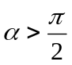的区域内使U_{d}<0。
有源逆变的作用：
它可用于直流电机的可逆调速，绕线型异步电动机的串级调速，高压电流输电太阳能发电等方面。
2.19 无源逆变电路和有源逆变电路有何区别？
答：有源逆变电路是把逆变电路的交流侧接到电网上，把直流电逆变成同频率的交流反送到电网去。无源逆变电路的交流侧直接接到负载，将直流电逆变成某一频率或可变频率的交流供给负载。
2.20 有源逆变最小逆变角受哪些因素限制？为什么？
答：最小有源逆变角受晶闸管的关断时间t_{q}折合的电角度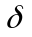、换相重叠角以及安全裕量角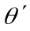的限制。如果不能满足这些因素的要求的话，将导致逆变失败。
第3章 思考题与习题
3.1 开关器件的开关损耗大小同哪些因素有关？
答：开关损耗与开关的频率和变换电路的形态性能等因素有关。
3.2 试比较Buck电路和Boost电路的异同。
答；相同点：Buck电路和Boost电路多以主控型电力电子器件（如GTO，GTR，VDMOS和IGBT等）作为开关器件，其开关频率高，变换效率也高。
不同点：Buck电路在T关断时，只有电感L储存的能量提供给负载，实现降压变换，且输入电流是脉动的。而Boost电路在T处于通态时，电源U_{d}向电感L充电，同时电容C集结的能量提供给负载，而在T处于关断状态时，由L与电源E同时向负载提供能量，从而实现了升压，在连续工作状态下输入电流是连续的。
3.3 试简述Buck-Boost电路同Cuk电路的异同。
答：这两种电路都有升降压变换功能，其输出电压与输入电压极性相反，而且两种电路的输入、输出关系式完全相同，Buck-Boost电路是在关断期内电感L给滤波电容C补充能量，输出电流脉动很大，而Cuk电路中接入了传送能量的耦合电容C₁，若使C₁足够大，输入输出电流都是平滑的，有效的降低了纹波，降低了对滤波电路的要求。
3.4 试说明直流斩波器主要有哪几种电路结构？试分析它们各有什么特点？
答：直流斩波电路主要有降压斩波电路（Ｂuck），升压斩波电路（Ｂoost），升降压斩波电路（Ｂuck－Ｂoost）和库克（Ｃook）斩波电路。
降压斩波电路是：一种输出电压的平均值低于输入直流电压的变换电路。它主要用于直流稳压电源和直流直流电机的调速。
升压斩波电路是：输出电压的平均值高于输入电压的变换电路，它可用于直流稳压电源和直流电机的再生制动。
升降压变换电路是输出电压平均值可以大于或小于输入直流电压，输出电压与输入电压极性相反。主要用于要求输出与输入电压反向，其值可大于或小于输入电压的直流稳压电源。
库克电路也属升降压型直流变换电路，但输入端电流纹波小，输出直流电压平稳，降低了对滤波器的要求。
3.5 试分析反激式和正激式变换器的工作原理。
答：正激变换器：当开关管T导通时，它在高频变压器初级绕组中储存能量，同时将能量传递到次级绕组，根据变压器对应端的感应电压极性，二极管D₁导通，此时D₂反向截止，把能量储存到电感L中，同时提供负载电流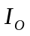；当开关管T截止时，变压器次级绕组中的电压极性反转过来，使得续流二极管D₂导通（而此时D₁反向截止），储存在电感中的能量继续提供电流给负载。变换器的输出电压为： 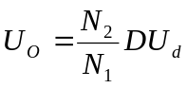
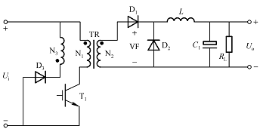
反激变换器：当开关管T导通，输入电压U_{d}便加到变压器TR初级N₁上，变压器储存能量。根据变压器对应端的极性，可得次级N₂中的感应电动势为下正上负，二极管D截止，次级N₂中没有电流流过。当T截止时，N₂中的感应电动势极性上正下负，二极管D导通。在T导通期间储存在变压器中的能量便通过二极管D向负载释放。在工作的过程中，变压器起储能电感的作用。
输出电压为 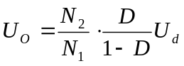
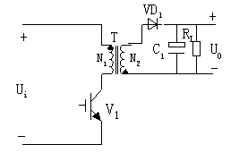
3.6 试分析全桥式变换器的工作原理。
答：当u_{g1}和u_{g4}为高电平，u_{g2}和u_{g3}为低电平，开关管T₁和T₄导通，T₂和T₃关断时，变压器建立磁化电流并向负载传递能量；当u_{g1}和u_{g4}为低电平，u_{g2}和u_{g3}为高电平，开关管T₂和T₃导通，T₁和T₄关断，在此期间变压器建立反向磁化电流，也向负载传递能量，这时磁芯工作在B－H回线的另一侧。在T₁、T₄导通期间(或T₂和T₃导通期间)，施加在初级绕组N_{P}上的电压约等于输入电压U_{d}。与半桥电路相比，初级绕组上的电压增加了一倍，而每个开关管的耐压仍为输入电压。
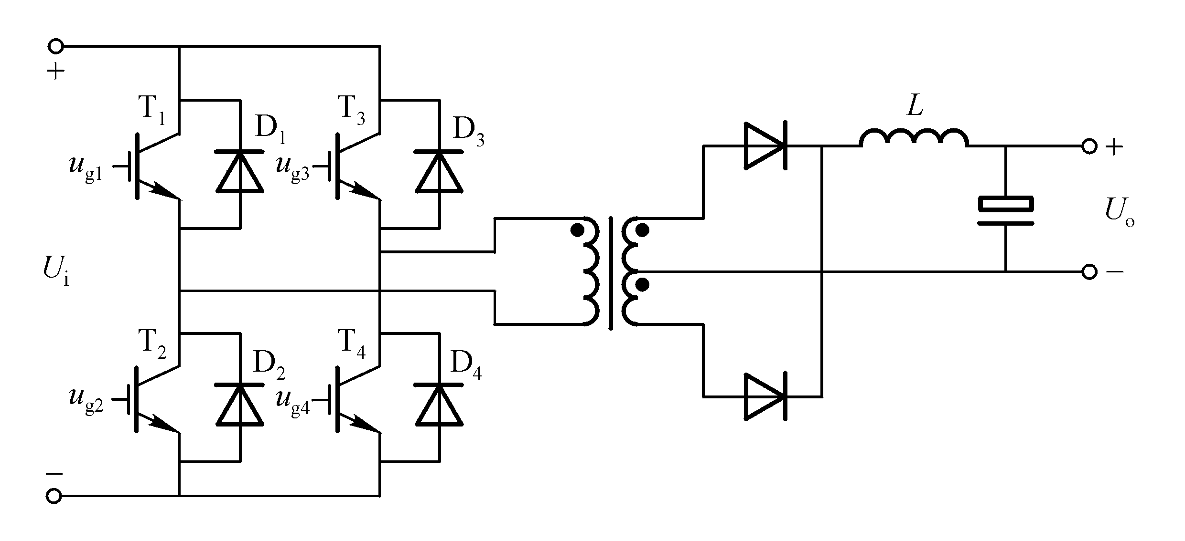
3.7 有一开关频率为50kHz的Buck变换电路工作在电感电流连续的情况下，L=0.05mH，输入电压U_{d}=15V，输出电压U₀=10V
(1) 求占空比D的大小；
(2) 求电感中电流的峰-峰值ΔI；
(3) 若允许输出电压的纹波ΔU₀/U₀=5%，求滤波电容C的最小值。
解：（1）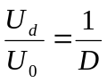， 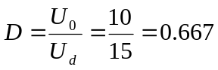
（2）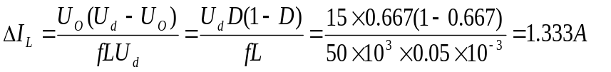
(3)因为 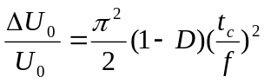
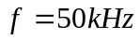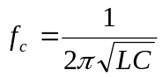
则 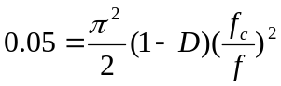
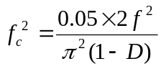
µF
3.8 图题3.8所示的电路工作在电感电流连续的情况下，器件T的开关频率为100kHz，电路输入电压为交流220V，当R_{L}两端的电压为400V时：
(1) 求占空比的大小；
(2) 当R_{L}=40Ω时，求维持电感电流连续时的临界电感值；
(3) 若允许输出电压纹波系数为0.01，求滤波电容C的最小值。
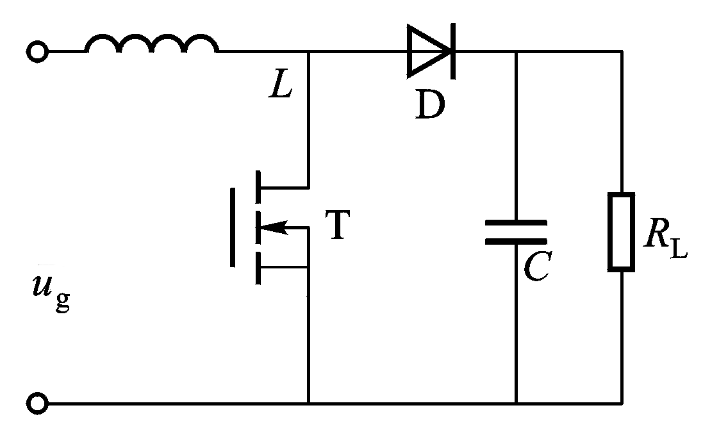
题图3.8
解:（１）由题意可知： 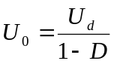
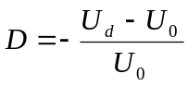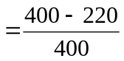=0.45
（２）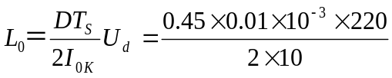＝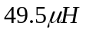
（其中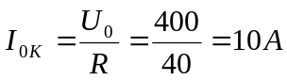）
（３）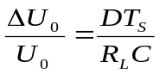, 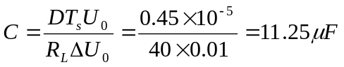
3.9 在Boost变换电路中，已知U_{d}=50V，L值和C值较大，R=20Ω，若采用脉宽调制方式，当T_{s}=40μs，t_{on}=20μs时，计算输出电压平均值U₀和输出电流平均值I₀。
解：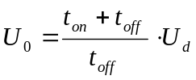＝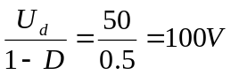
由于Ｌ和Ｃ的值都比较大，
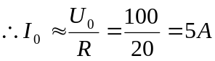
3.10 有一开关频率为50kHz的库克变换电路，假设输出端电容足够大，使输出电压保持恒定，并且元件的功率损耗可忽略，若输入电压U_{d}=10V，输出电压U₀调节为5V不变。试求:
- 占空比；
- 电容器C₁两端的电压U_{c1；}
(3) 开关管的导通时间和关断时间。
解：(1) 因为 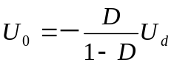
则 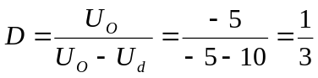 (注意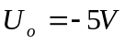)
(2) 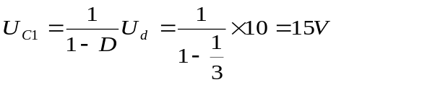
(3) 